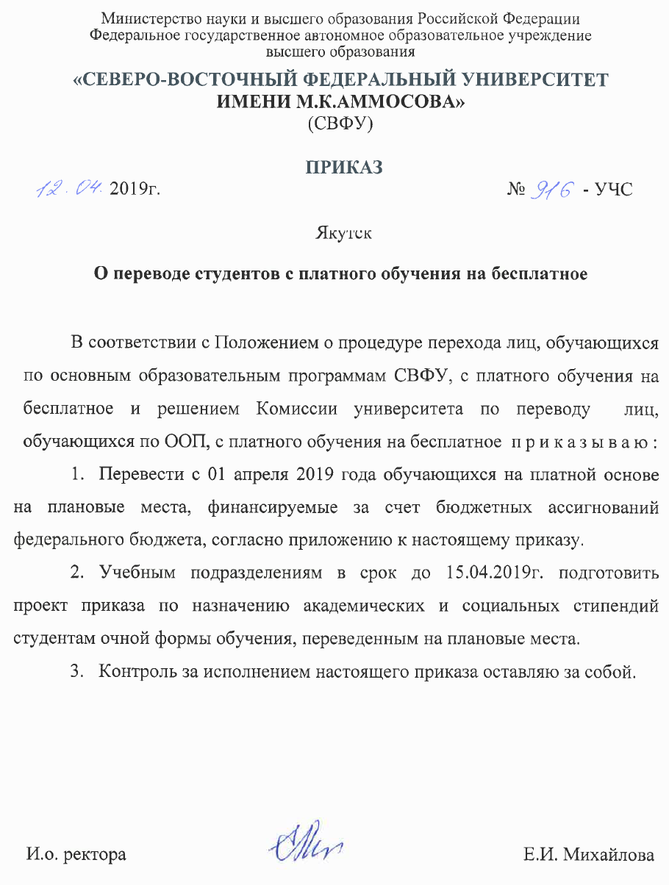

Приложение
к приказу СВФУ
от 12.04.2019г. № 916-УЧС

СПИСОК СТУДЕНТОВ ОЧНОЙ ФОРМЫ ОБУЧЕНИЯ,
ПЕРЕВЕДЕННЫХ РЕШЕНИЕМ КОМИССИИ НА МЕСТА,
ФИНАНСИРУЕМЫЕ ЗА СЧЕТ АССИГНОВАНИЙ ФЕДЕРАЛЬНОГО БЮДЖЕТА

№ | УЧП | Группа | ФИО | Категория | Решение комиссии
1 | МИ | МИ-С-ЛД-17-05-1 | Алексеев Михаил Александрович | комм | перевести
2 | МИ | МИ-С-ЛД-17-02-2 | Ананьева Виктория Анатольевна | комм | перевести
3 | МИ | МИ-С-ЛД-17-05-1 | Лукина Виктория Егоровна | комм | перевести
4 | МИ | МИ-С-ЛД-17-04-1 | Французская Вероника Васильевна | комм | перевести
5 | МИ | МИ-С-ЛД-16-01-2 | Сазонова Александра Вячеславовна | комм | перевести
6 | МИ | МИ-С-ЛД-15-03-2 | Гаврильева Айталина Аркадьевна | комм | перевести
7 | МИ | МИ-С-МПД-15-01 | Мартынова Алена Петровна | комм | перевести
8 | МИ | МИ-С-МПД-15-01 | Ханды Александра Владимировна | комм | перевести
9 | ПИ | ПИ-БА-НДО-17 | Терентьев Максим Андрианович | комм | перевести

